附件1：

提交材料模板

1.营业执照复印件，加盖公司公章;
2.收款账户说明。注明：“以下账户用于接收罗湖区2022年度抗疫助企惠民纾困补贴资金”，然后列明：账户名称、开户行、账号、企业联系人及联系电话，并加盖公司公章。（注：个体工商户若没有公章，则由经营者签名、按手印。)

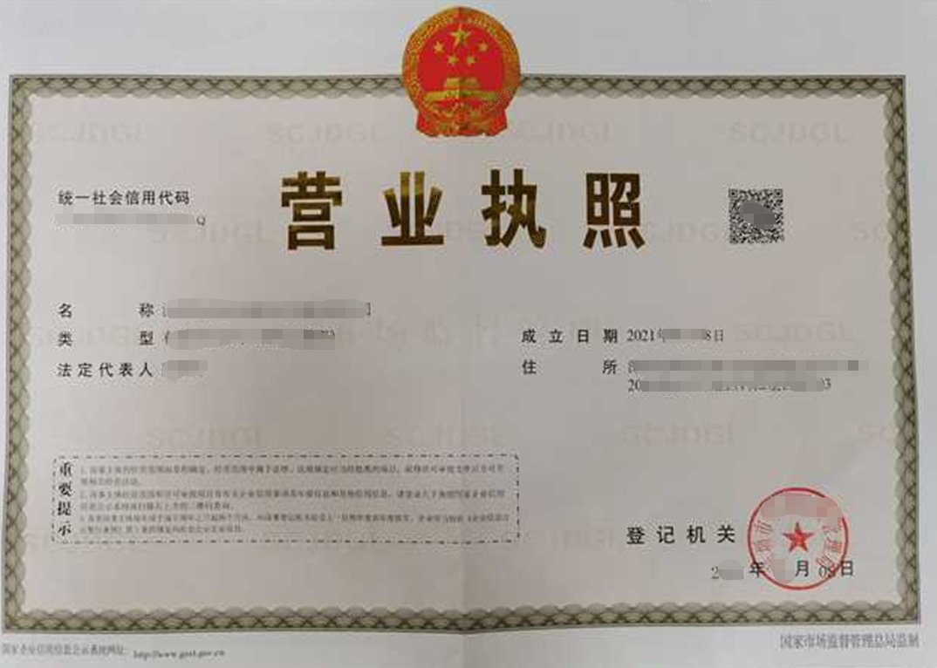
（企业营业执照）
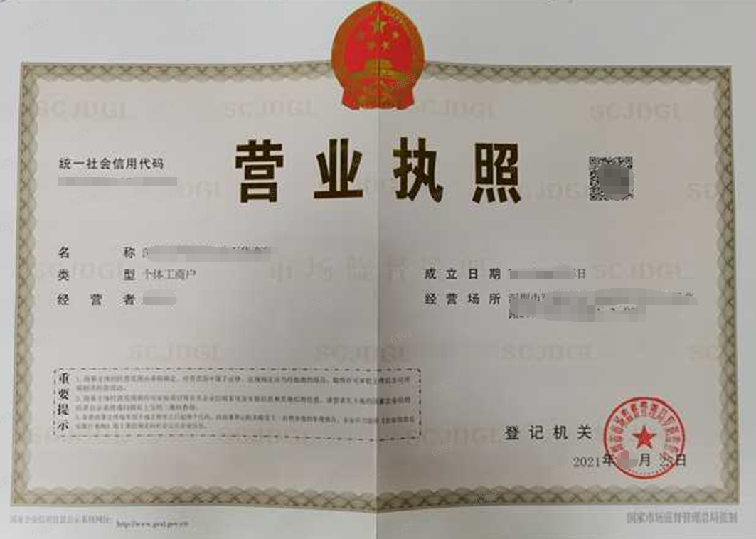
（个体工商户）

收款账户说明

罗湖区政府：
以下账户用于接收罗湖区2022年度抗疫助企惠民纾困补贴资金，特此说明。
账户名称：
开户行：
账号：
联系人：
联系电话：

公司名称（盖章）：
年 月 日

